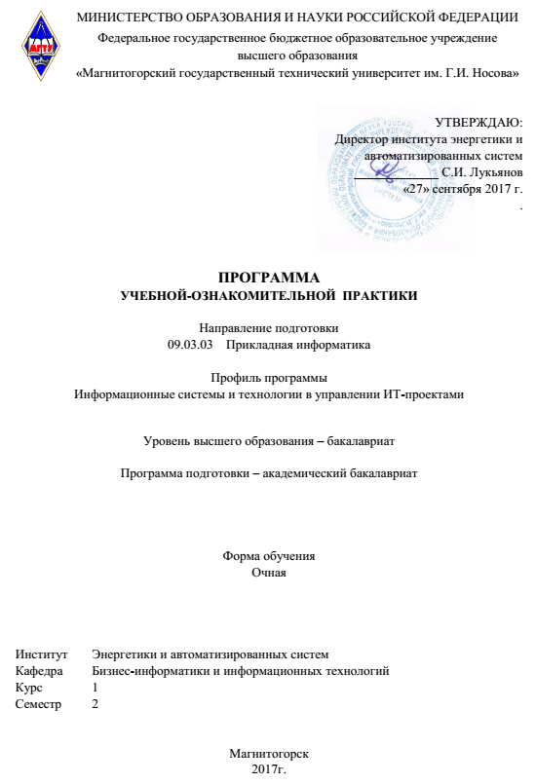
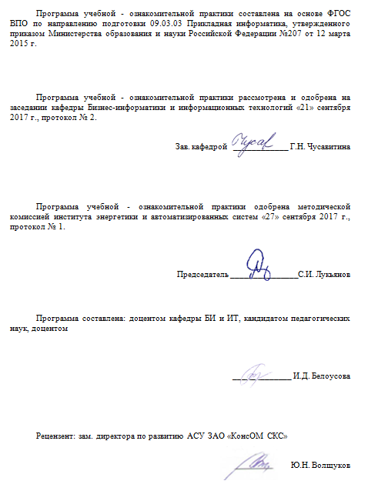

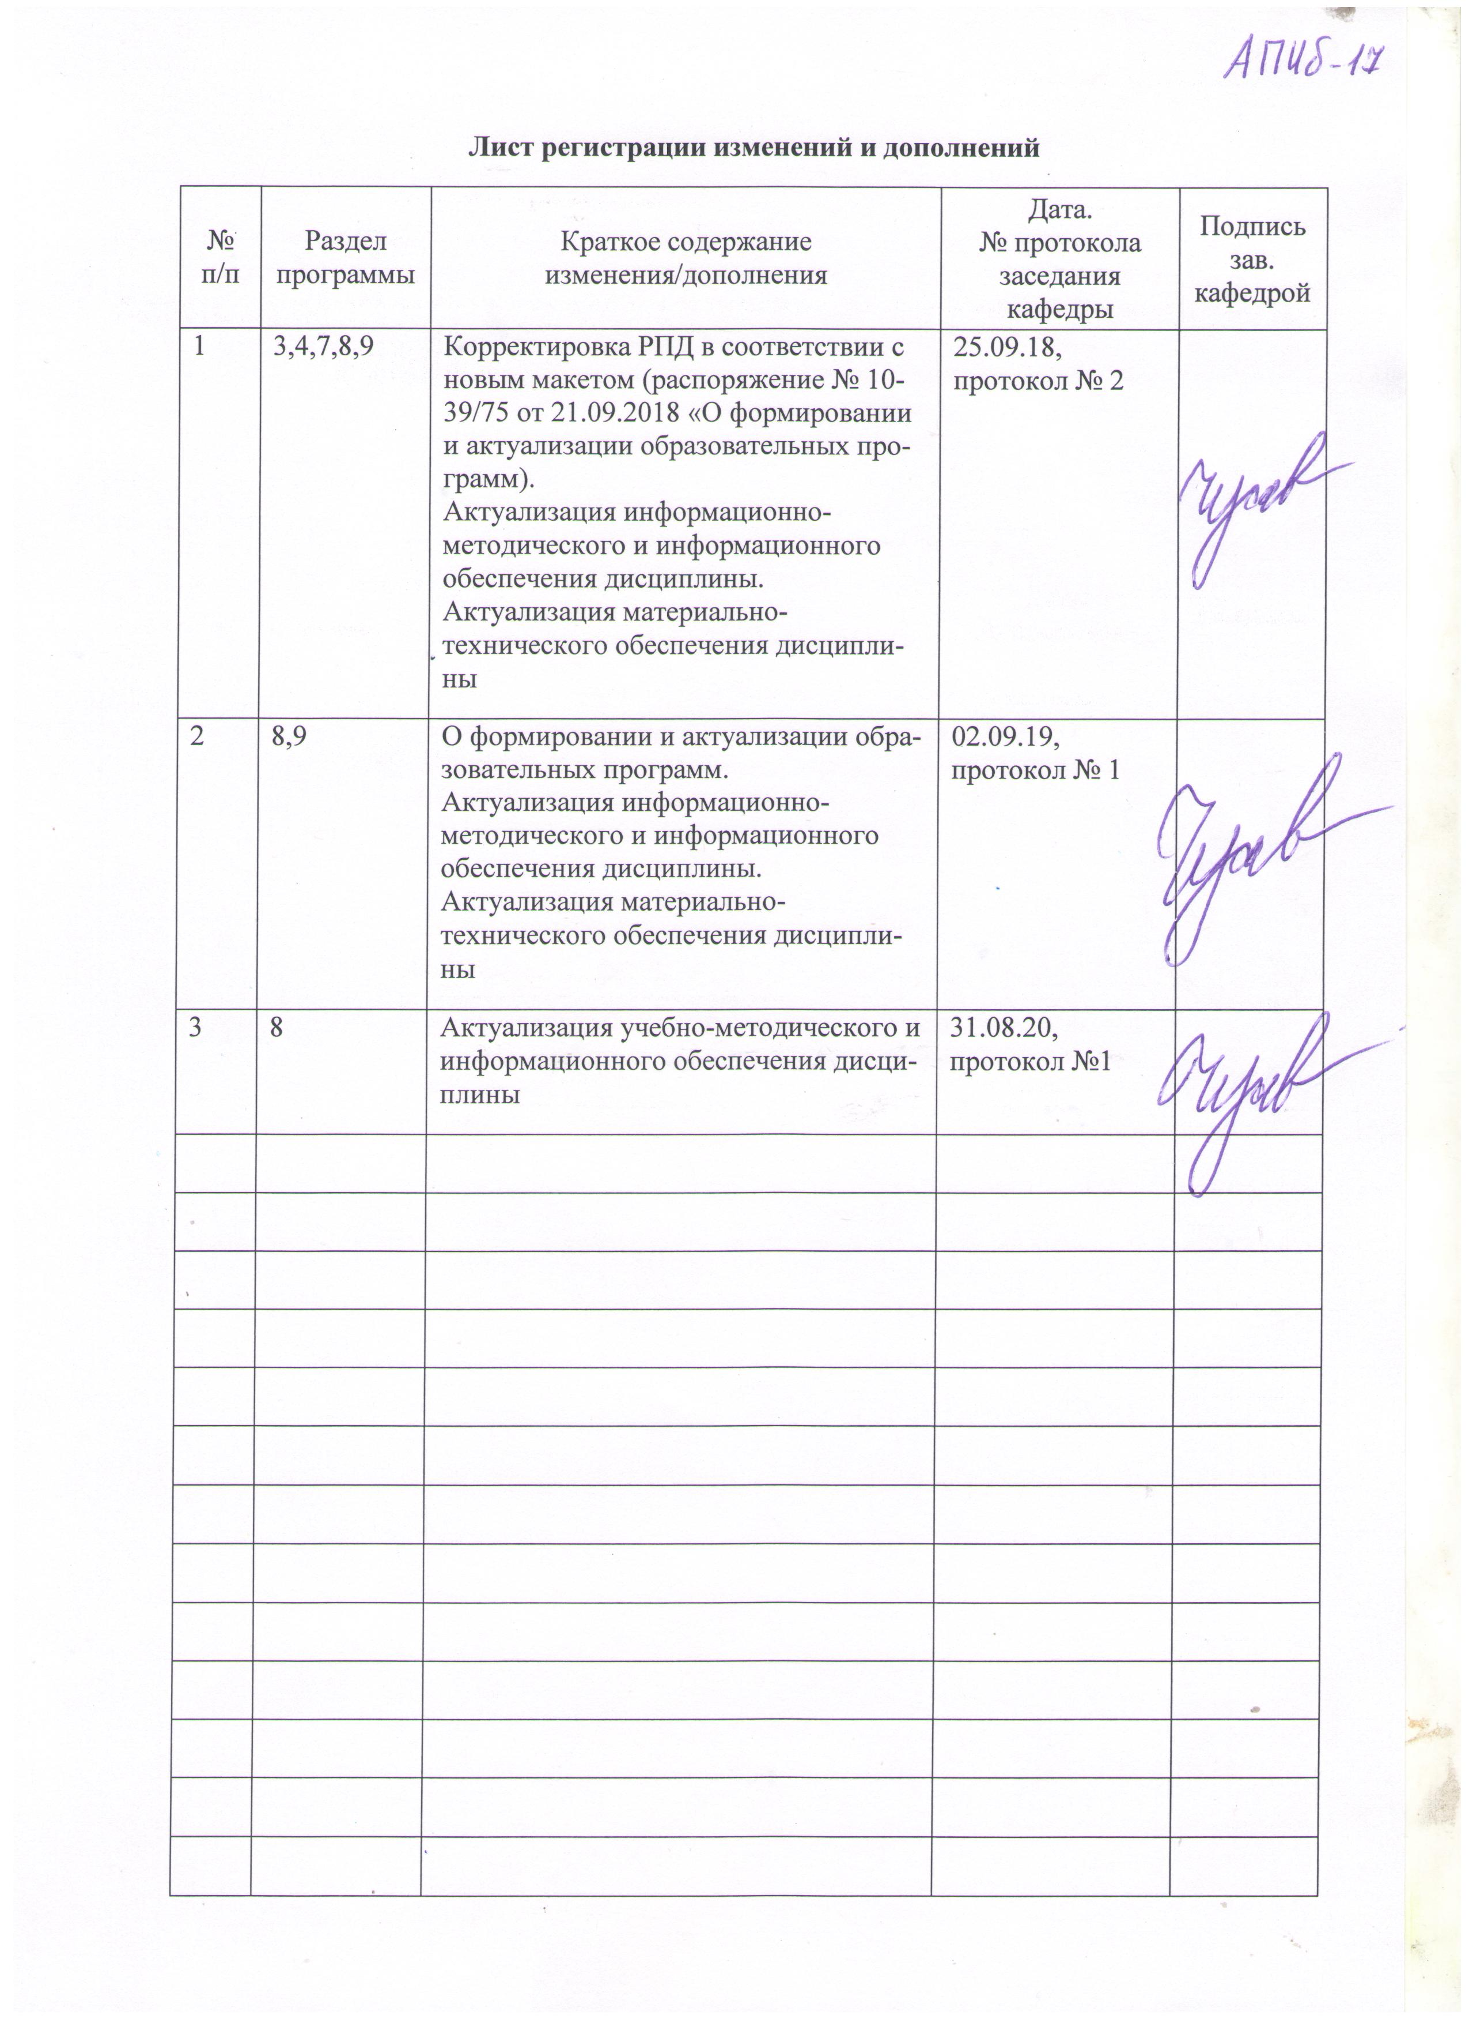

1 Цели учебной - ознакомительная практики

Целью учебной - ознакомительной практики по направлению 09.03.03 Прикладная информатика является: закрепление, расширение и углубление теоретических знаний, приобретение практических навыков работы с современными информационными технологиями, способствующих комплексному формированию общекультурных, общепрофессиональных и профессиональных компетенций обучающихся, а также приобретение опыта самостоятельной профессиональной деятельности.

2 Задачи учебной - ознакомительной практики
Задачами учебной - ознакомительной практики являются:
- описать организационно-технологические аспекты деятельности предприятия /подразделения – места прохождения практики;
- провести анализ бизнес-процессов организации - места прохождения практики;
- провести оценку качества функционирования объекта информатизации и осуществляемых видов деятельности.
- проанализировать недостатков функционирования объекта информатизации и осуществляемых видов деятельности.

3 Место учебной - ознакомительной практики в структуре образовательной программы
Для прохождения учебной - ознакомительной практики необходимы знания, умения и владения, сформированные в результате изучения «Информатика», «Введение в прикладную информатику», «Информационные системы и технологии», «Прикладное программирование».
Знания, умения и владения, полученные в процессе прохождении учебной-ознакомительной практики, будут необходимы для изучения студентами дисциплин «Основы статистической обработки данных», «Теория информационных систем», «Вычислительные системы, сети и телекоммуникации», «Предметно-ориентированные экономические информационные системы».

4 Место проведения практики
Учебная - ознакомительная практика проводится на базе предприятия (организации, учреждения), независимо от его организационно-правовых форм или структурных подразделениях предприятия (организации, учреждения), осуществляющего деятельность, соответствующую области и (или) объектам, и (или) видам профессиональной деятельности, а также возможно на базе кафедры Бизнес-информатики и информационных технологий, УИТ и АСУ, ЦОР и ДОТ ФГБОУ ВО «МГТУ им. Г.И. Носова».
Способ проведения учебной - ознакомительной практики: стационарная и выездная.
Учебная - ознакомительная практика осуществляется непрерывно.

5 Компетенции обучающегося, формируемые в результате прохождения учебной - ознакомительной практики и планируемые результаты обучения
В результате прохождения учебной - ознакомительной практики у обучающего, должны быть сформированы следующие компетенции: ОК-7; ОПК-4; ПК-23; ПК-24

Структурный  элемент  компетенции | Планируемые результаты обучения
ОК-7 способностью к самоорганизации и самообразованию
Знать | понятия и методы самоорганизации и самообразования с использованием средств ИКТ
Уметь | применять методы и способы получения новых знаний с использованием средств ИКТ
Владеть | навыками самоорганизации и самообразования при решении задач учебной практики с использованием средств ИКТ
ОПК-4 способностью решать стандартные задачи профессиональной деятельности на основе информационной и библиографической культуры с применением информационно-коммуникационных технологий и с учетом основных требований информационной безопасности
Знать | возможности современных ИКТ, используемых для решения стандартных задач профессиональной деятельности
Уметь | решать прикладные задачи с использованием современных ИКТ;
Владеть | навыками по применению ИКТ к решению задач профессиональной деятельности
ПК-23 способностью применять системный подход и математические методы в формализации решения прикладных задач
Знать | базовые принципы системного подхода;
Уметь | использовать принципы системного подхода и методы математического моделирования в формализации решения прикладных задач;
Владеть | навыками применения стандартных методов системного подхода для решения учебных задач;
ПК-24 способностью готовить обзоры научной литературы и электронных информационно-образовательных ресурсов для профессиональной деятельности
Знать | специфику доступа к научной литературе и электронным информационно-образовательным ресурсам;
Уметь | использовать и анализировать информацию, извлекаемую из научной литературы и электронных информационно-образовательных ресурсов;
Владеть | навыками подготовки обзоров научной литературы и электронных информационно-образовательных ресурсов для профессиональной деятельности

6 Структура и содержание учебной - ознакомительной практики
Общая трудоемкость практики составляет 3зачетных единиц, 108 акад. часов, в том числе:
– контактная работа 3,7 акад. часов;
– самостоятельная работа 104,3 акад. часов.
– в форме практической подготовки – 108 акад. часов

№  п/п | Разделы (этапы) и содержание практики | Виды работ на практике,  включая самостоятельную работу | Код и структурный элемент компетенции
 | - Подготовительный этап | Общее собрание обучающихся по вопросам организации практики.  Инструктаж по технике безопасности. Получение задания на практику | ОПК-4 -ув  ПК-23 -ув  ПК-24 -ув
 | - Основной этап | Выполнение индивидуального задания по практике | ОК-7 -зув  ОПК-4 -зув  ПК-23-зув  ПК-24 -зув
 | III. Заключительный этап | Систематизация и анализ материала по заданиям практики.  Подготовка и защита отчета по практике | ОК-7 -зув  ОПК-4 -зув  ПК-23 -зув  ПК-24 -зув

7 Оценочные средства для проведения промежуточной аттестации по учебной - ознакомительной практике
Промежуточная аттестация по учебной - ознакомительной практике имеет целью определить степень достижения запланированных результатов обучения и проводится в форме зачета с оценкой.
Зачет с оценкой выставляется обучающемуся за подготовку отчета по практике.
Подготовка отчета выполняется обучающимся самостоятельно под руководством преподавателя. При написании отчета обучающийся должен показать свое умение работать с нормативным материалом и литературными источниками, а также возможность систематизировать и анализировать фактический материал и самостоятельно творчески его осмысливать.
Содержание отчета определяется индивидуальным заданием, выданным руководителем практики. В процессе написания отчета обучающийся должен разобраться в теоретических вопросах избранной темы, самостоятельно проанализировать практический материал, разобрать и обосновать практические предложения.
На протяжении всего периода прохождения практики обучающийся должен вести дневник по практике.
Содержание отчета должно включать следующие разделы:
- Титульный лист
- Задание на практику
- Дневник практики
- Введение: цель, место, дата начала и продолжительность практики.
- Основная часть: в отчете последовательно раскрывается содержание и результаты выполнения заданий по практике. Результаты выполнения индивидуального задания.
- Заключение: содержит обобщение результатов прохождения практики, личностных достижений и затруднений.
- Список использованных источников и информационных ресурсов.
- Приложения: в данном разделе могут быть размещены таблицы, схемы, плановая, учетная, отчетная и другая документация. Обязательна справка о проверке отчета на антиплагиат.
Готовый отчет сдается на проверку преподавателю в день окончания практики. Преподаватель, проверив отчет, может возвратить его для доработки вместе с письменными замечаниями. Обучающийся должен устранить полученные замечания.

Примерное индивидуальное задание на учебной - ознакомительной практике:
- Дать технико-экономическую характеристику предприятия/подразделения
  - Описать организационно-технологические аспекты деятельности предприятия/подразделения.
  - Описать информационные процессы организации.
- Провести анализ бизнес-процессов организации
2.1 Провести оценку качества функционирования объекта информатизации и осуществляемых видов деятельности.
2.2 Провести анализ недостатков функционирования объекта информатизации и осуществляемых видов деятельности.
- Подготовить и защитить отчет по практике.

Планируемые результаты практики:
- получить практические навыки предпроектного обследования предметной области.
- подготовка выводов о деятельности предприятия/подразделения, востребованности их продуктов на соответствующих рынках;
- публичная защита своих выводов и отчета по практике.
Аттестация по итогам практики проводится в форме защиты выполненной работы, на основании отзыва с места практики, дневника практики, отчета студента по практике.

Показатели и критерии оценивания:
– на оценку «отлично» (5 баллов) – обучающийся представляет отчет, в котором в полном объеме раскрыто содержание задания; текст излагается последовательно и логично с применением актуальных нормативных документов; в отчете дана всесторонняя оценка практического материала; используется творческий подход к решению проблемы; сформулированы экономически обоснованные выводы и предложения. Отчет соответствует предъявляемым требованиям к оформлению.
На публичной защите обучающийся демонстрирует системность и глубину знаний, полученных при прохождении практики; стилистически грамотно, логически правильно излагает ответы на вопросы; дает исчерпывающие ответы на дополнительные вопросы преподавателя; способен обобщить материал, сделать собственные выводы, выразить свое мнение, привести иллюстрирующие примеры.
– на оценку «хорошо» (4 балла) – обучающийся представляет отчет, в котором содержание раскрыто достаточно полно, материал излагается с применением актуальных нормативных документов, основные положения хорошо проанализированы, имеются выводы и экономически обоснованные предложения. Отчет в основном соответствует предъявляемым требованиям к оформлению.
На публичной защите обучающийся демонстрирует достаточную полноту знаний в объеме программы практики, при наличии лишь несущественных неточностей в изложении содержания основных и дополнительных ответов; владеет необходимой для ответа терминологией; недостаточно полно раскрывает сущность вопроса; отсутствуют иллюстрирующие примеры, обобщающее мнение студента недостаточно четко выражено.
– на оценку «удовлетворительно» (3 балла) – обучающийся представляет отчет, в котором содержание раскрыты слабо и в неполном объеме, выводы правильные, но предложения являются необоснованными. Материал излагается на основе неполного перечня нормативных документов. Имеются нарушения в оформлении отчета.
На публичной защите обучающийся демонстрирует недостаточно последовательные знания по вопросам программы практики; использует специальную терминологию, но допускает ошибки в определении основных понятий, которые затрудняется исправить самостоятельно; демонстрирует способность самостоятельно, но не глубоко, анализировать материал, раскрывает сущность решаемой проблемы только при наводящих вопросах преподавателя; отсутствуют иллюстрирующие примеры, отсутствуют выводы.
– на оценку «неудовлетворительно» (2 балла) – обучающийся представляет отчет, в котором содержание раскрыты слабо и в неполном объеме, выводы и предложения являются необоснованными. Материал излагается на основе неполного перечня нормативных документов. Имеются нарушения в оформлении отчета. Отчет с замечаниями преподавателя возвращается обучающемуся на доработку, и условно допускается до публичной защиты.
На публичной защите обучающийся демонстрирует фрагментарные знания в рамках программы практики; не владеет минимально необходимой терминологией; допускает грубые логические ошибки, отвечая на вопросы преподавателя, которые не может исправить самостоятельно.
– на оценку «неудовлетворительно» (1 балл) – обучающийся представляет отчет, в котором очень слабо рассмотрены практические вопросы задания, применяются старые нормативные документы и отчетность. Отчет выполнен с нарушениями основных требований к оформлению. Отчет с замечаниями преподавателя возвращается обучающемуся на доработку, и не допускается до публичной защиты.

8 Учебно-методическое и информационное обеспечение учебной -ознакомительной практики

а) Основная литература:
1. Нетёсова, О. Ю. Информационные системы и технологии в экономике : учебное пособие для вузов / О. Ю. Нетёсова. — 3-е изд., испр. и доп. — Москва : Издательство Юрайт, 2020. — 178 с. — (Высшее образование). — ISBN 978-5-534-08223-4. — Текст : электронный // ЭБС Юрайт [сайт]. — URL: https://urait.ru/viewer/informacionnye-sistemy-i-tehnologii-v-ekonomike-452595

б) Дополнительная литература:
- Гобарева, Я.Л. Бизнес-аналитика средствами Excel [Электронный ресурс]: Учебное пособие/ О.Ю. Городецкая, А.В. Золотарюк. - 2-е изд., испр. и доп. - М.:Вузовский учебник, НИЦ ИНФРА-М, 2015. - 336 с.: 60x90 1/16 (Переплёт 7БЦ) ISBN 978-5-9558-0390-6 - Режим доступа: http://znanium.com/catalog/product/478466
- Кузьмина, Е. Е. Комплексный анализ хозяйственной деятельности. В 2 ч. Часть 1 : учебник и практикум для вузов / Е. Е. Кузьмина, Л. П. Кузьмина ; под общей редакцией Е. Е. Кузьминой. — Москва : Издательство Юрайт, 2020. — 225 с. — (Высшее образование). — ISBN 978-5-9916-9203-8. — Текст : электронный // ЭБС Юрайт [сайт]. — URL: https://urait.ru/bcode/450492
- Кулагина, Н. А. Анализ и диагностика финансово-хозяйственной деятельности предприятия. Практикум : учебное пособие для вузов / Н. А. Кулагина. — 2-е изд., перераб. и доп. — Москва : Издательство Юрайт, 2020. — 135 с. — (Высшее образование). — ISBN 978-5-534-07835-0. — Текст : электронный // ЭБС Юрайт [сайт]. — URL: https://urait.ru/bcode/453800 .
- Общее управление организацией. Теория и практика: Учебник / З.П. Румянцева. - М.: НИЦ ИНФРА-М, 2015. - 304 с.: 60x90 1/16. - (Высшее образование: Бакалавриат). (переплет) ISBN 978-5-16-010536-9. Режим доступа: http://znanium.com/bookread2.php?book=492741
- Чистов Д. В. Информационные системы в экономике [Электронный ресурс]: Учеб. пособие/ Д. В.Чистов - М.: НИЦ ИНФРА-М, 2015. - 234 с.: 60x90 1/16. - (Высшее образование: Бакалавриат) (Переплёт 7БЦ) ISBN 978-5-16-003511-6 - Режим доступа: http://znanium.com/catalog/product/489996

в) Методические указания:
Методические указания по организации и проведению учебной и производственной практик обучающихся направления 230700.62 «Прикладная информатика». – Магнитогорск: Изд-во Магнитогорск.гос.тех.ун-та, 2015.- 29 с.

г) Программное обеспечение и Интернет-ресурсы:
 |  | Наименование ПО | № договора | Срок действия лицензии
 |  | MS Windows 7 Professional(для классов) | Д-1227-18 от 08.10.2018 | 11.10.2021
 |  | MS Office 2007 Professional | № 135 от 17.09.2007 | бессрочно
 |  | MS Office Visio Prof 2007(для классов) | Д-1227-18 от 08.10.2018 | 11.10.2021
Профессиональные базы данных и информационные справочные системы
 | Название курса |  |  |  | Ссылка
 | Федеральное государственное бюджетное учреждение «Федеральный институт промышленной собственности» |  |  |  | URL: http://www1.fips.ru/
 | Информационная система - Единое окно доступа к информационным ресурсам |  |  |  | URL: http://window.edu.ru/
 | Поисковая система Академия Google (Google Scholar) |  |  |  | URL: https://scholar.google.ru/
 | Национальная информационно-аналитическая система – Российский индекс научного цитирования (РИНЦ) |  |  |  | URL: https://elibrary.ru/project_risc. asp

Интернет-ресурсы:
- Официальные сайты организаций http://www.magtu.ru, http://www.gks.ru и т.п.
- Каталог образовательных Интернет-ресурсов [Электронный ресурс]. – URL: http://edu-top.ru/katalog/;
- Образовательные ресурсы Интернета. [Электронный ресурс]. – URL: http://www.alleng.ru/edu/educ.htm
- Федеральный образовательный портал «Информационно-коммуникационные технологии в образовании». [Электронный ресурс]. – URL: http://www.ict.edu.ru/;
- Федеральный портал. Российское образование. [Электронный ресурс]. – URL: http://www.edu.ru/
- Федеральное хранилище Единая коллекция цифровых образовательных ресурсов. [Электронный ресурс]. – URL: http://school-collection.edu.ru/
- Информика. ФГАУ ГНИИ ИТТ «Информика». [Электронный ресурс]. – URL: http://www.informika.ru/
- Информационные технологии в образовании. [Электронный ресурс]. – URL: http://mech.math.msu.su/InfTech/

9. Материально-техническое обеспечение учебно-ознакомительной практики
Материально-техническое обеспечение учебно-ознакомительной практики включает:
Тип и название аудитории | Оснащение аудитории
Предприятия (организации, учреждения), независимо от его организационно-правовых форм или структурных подразделениях предприятия (организации, учреждения), осуществляющего деятельность, соответствующую области и (или) объектам, и (или) видам профессиональной деятельности | Материально-техническое обеспечение предприятия, на базе которого проводится практика - позволяет в полном объеме реализовать цели и задачи практики и сформировать соответствующие компетенции
Аудитории для групповых и индивидуальных консультаций, текущего контроля и промежуточной аттестации | Персональные компьютеры с пакетом MS Office, выходом в Интернет и с доступом в электронную информационно-образовательную среду университета
Аудитории для самостоятельной работы: компьютерные классы; читальные залы библиотеки | Персональные компьютеры с пакетом MS Office, выходом в Интернет и с доступом в электронную информационно-образовательную среду университета
Помещение для хранения и профилактического обслуживания учебного оборудования | Стеллажи для хранения учебно-наглядных пособий и учебно-методической документации.

